|  |
| --- |
| Iis einstein |
| Lavoro progettazione rete 2 |
| Ivascu Adrian |
|  |
| **5^C** |
| **19/10/2017** |

|  |
| --- |
|  |

# Obiettivo

Il proprietario di un supermercato intende aprire 1 nuovo punto di vendita nell’ambito dello territorio nazionale.

Il nuovo punto vendita comprende diversi uffici (nello stesso edificio dell’area di vendita) e due magazzini (nello stesso comprensorio), collegati mediante una rete locale.

Gli uffici si occupano dei rapporti con clienti e venditori oltre che con i magazzini (verifica delle giacenze, evasione degli ordini, ... ).

I due supermercati sono connessi tra loro tramite linea dedicata (realizzano una intranet), inoltre ciascuna di esse ha un accesso ad Internet.

Il supermercato è dotato di sito web dei prodotti in vendita, accessibile anche agli utenti di Internet e di un sistema interno di posta elettronica

Sviluppare:

1. La progettazione della rete, sia fisica che logica della LAN , riportando anche lo schema dei componenti attivi.
2. Uno schema generale dell'intera rete, che metta in evidenza le diverse funzioni
3. Proporre un piano di indirizzamento di tutta la rete.

# Analisi della situazione reale e ipotesi aggiuntive

Il nuovo supermercato (definito anche come punto di vendita) è composto da 3 edifici.

Il primo edificio è composto da una area di vendita dove si trovano le casse. Il proprietario non ha fornito le dimensioni del supermercato, ma tenendo conto delle dimensioni degli altri supermercati ci si può aspettare a circa 10 casse.

Nello stesso edificio è presente anche un ufficio per la gestione clienti fornito da 5 PC e una stampante, un ufficio per la gestione degli fornitori con 5 PC e una stampante e un’altro ufficio per la gestione dei magazzini fornito da 2 PC e una stampante. Ogni ufficio avrà una stampante conessa in rete.

Nel primo edificio un PC fornirà il servizio web, sarà quindi visibile all’esterno, e un altro PC fornirà un servizio interno di posta elettronica e quindi non sarà visibile all’esterno oppure li sarà configurato un firewall, per motivi di sicurezza.

Il secondo e il terzo edificio, cioè i magazzini, saranno saranno dotati da 2 PC e una stampante ognuno, collegati mediante una rete locale al primo edificio, e quindi a internet.

Per finire, nel primo edificio sarà un MC, un IC e un TC. Nei due magazzini ci sarà solo un IC e un TC.

Ogni PC avrà a disposizione 2 TO, per raggioni di backup, e ogni ufficio avrà il 20% in più di TO.

# Rappresentazione “3D”

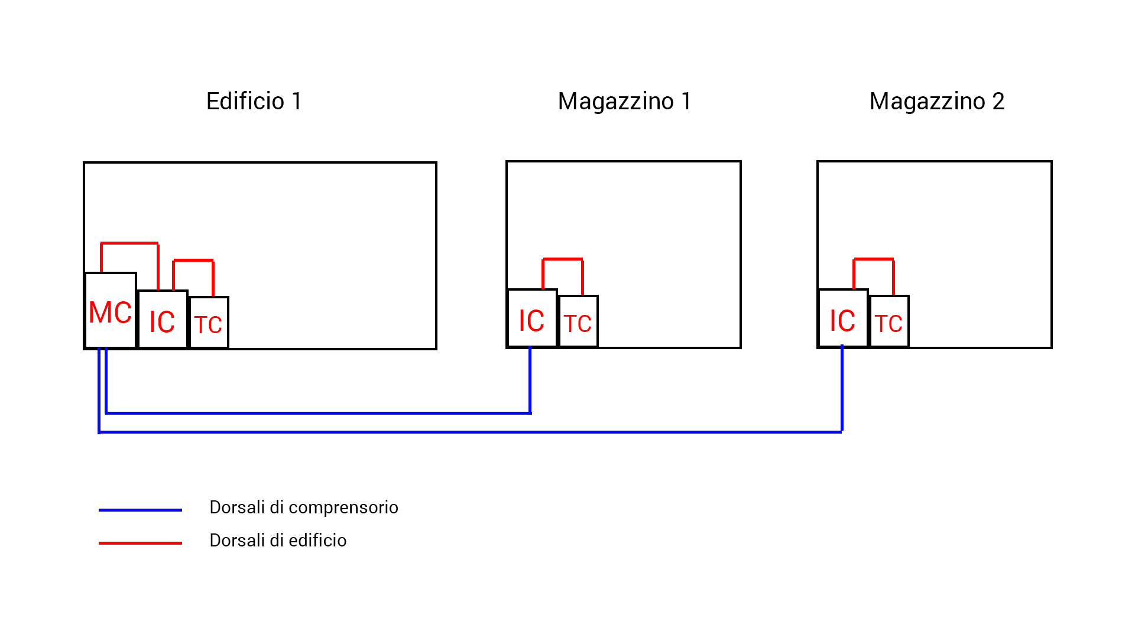

## Legenda :

MC : Centro stella del comprensorio

IC : Centro stella dell’edificio

TC : Centro stella di piano

# Progettazione layout

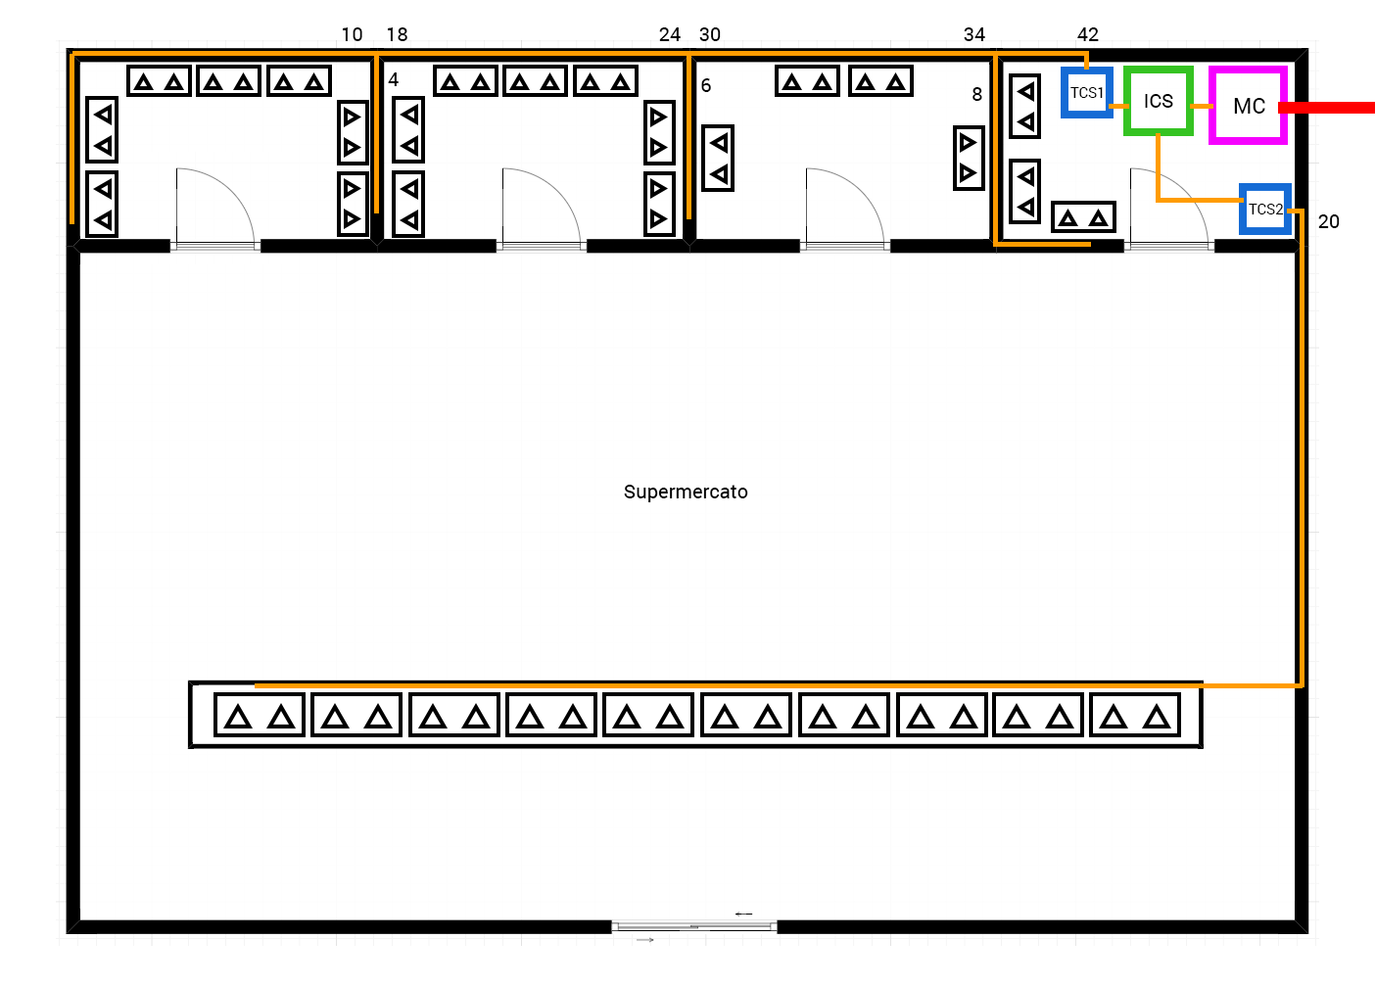

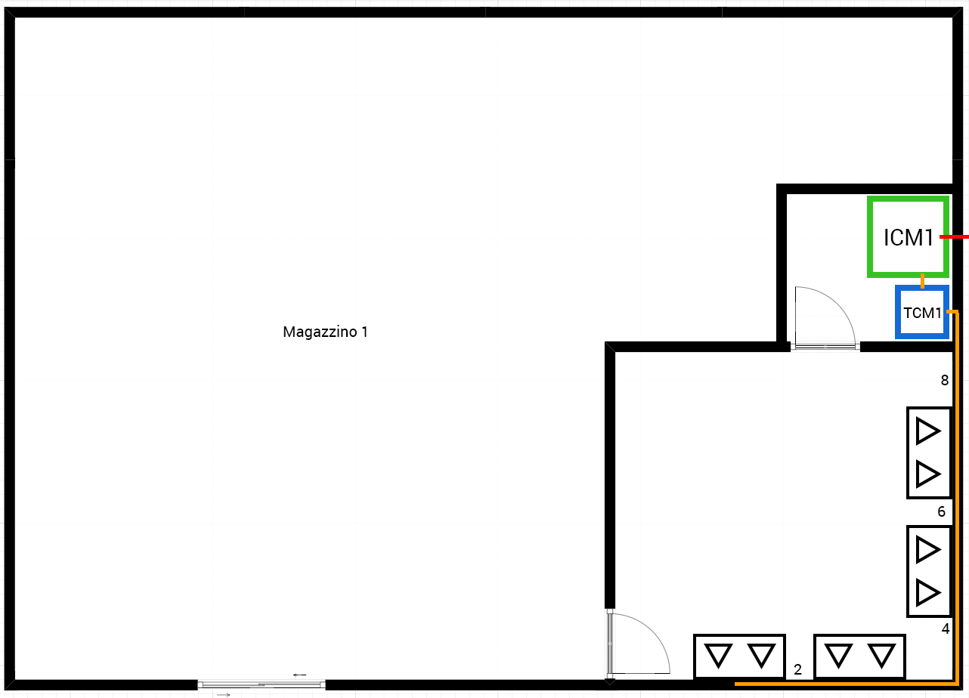

## C:\Users\Adrian\AppData\Local\Microsoft\Windows\INetCache\Content.Word\Layout magazzino 2.png

I rettangoli con 2 triangoli dentro rappresentano i TO.

# Schema logico

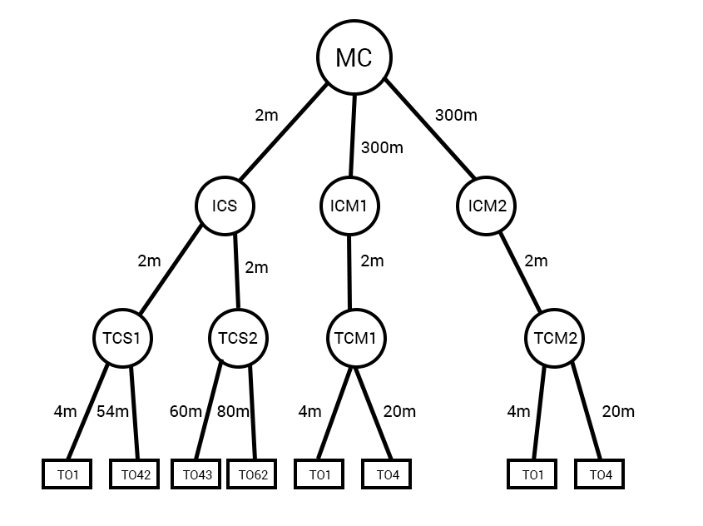

## Cavi adottati

* Da MC a ICS : UTP cat5e
* DA ICS a TCS1: UTP cat5e
* DA ICS a TCS2: UTP cat5e
* DA MC a ICM1: fibra ottica multimodale
* DA ICM1 a TCM2: UTP cat5e
* DA MC a ICM2: fibra ottica multimodale
* DA ICM2 a TCM2: UTP cat5e

# Subnetting e realizzazione rete su Packet Tracer